Qu’est-ce qu’un système automatisé ?  Séance n°1 / voitures | Séq2
Nom et prénom :............................................................. Classe : ..... Date : .. / .. / 20.. | N°1
1/ Vous disposez sur votre îlot de 3 objets techniques (OT) avec leurs dossiers techniques.
 | OT1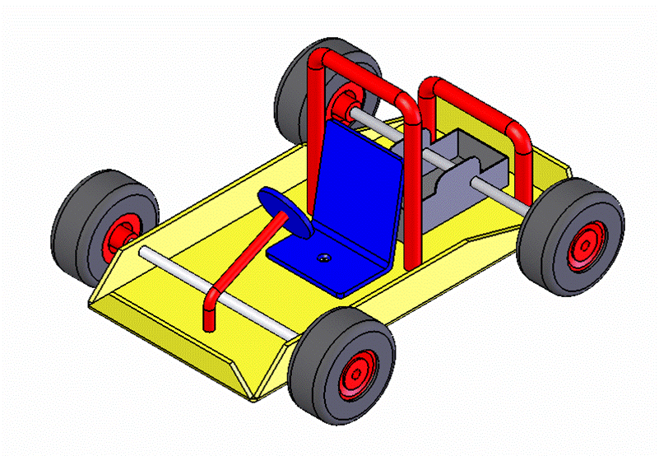 | OT2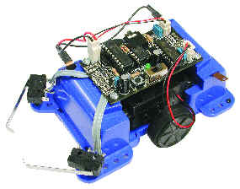 | OT3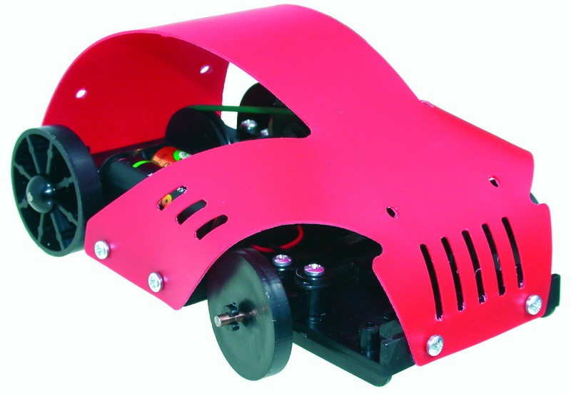
Nom de l’OT

Energie d’entrée

Principe de fonctionnement

2/ Pour l’objet technique2, donner la fonction de chaque élément avec une couleur (Acquérir en bleu, Traiter en rouge, Transmettre en jaune, Alimenter en vert)
Carte électronique
Bornier

2 logements pour ………
………………. entraînant l’axe des roues

A quoi sert le bornier ? ……………………………………………………………………………………
3/ En t’aidant des informations ci-dessous complète le tableau.
- Un système est dit automatisé s’il exécute toujours le même cycle de travail pour lequel il a été programmé (la partie opérative est mécanisé et la partie commande est assurée par un automate).
- Dans un système non mécanisé l’utilisateur apporte l’énergie nécessaire et gère la succession des opérations.
- Un système mécanisé est commandé par un opérateur recevant de l’énergie du milieu extérieur, l’utilisateur gère la succession des opérations.
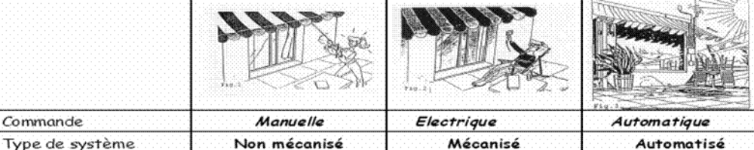

 | OT1 | OT2 | OT3
Commande
Type de système

